**量子化学计算软件、污水处理工艺模拟软件、地表径流排水管网模型采购项目竞争性谈判文件**

**清华大学深圳国际研究生院**

**2024年 11月 14日**

**附件1：购置需求**

**量子化学计算软件、污水处理工艺模拟软件、地表径流排水管网模型**

1. **应用背景**

**1.1量子化学计算软件**

量子化学技术在教学科研中对化学分子进行计算模拟分析，可以帮助理解复杂的化学反应机理和分子结构特性，加深对量子化学的理解，培养创新思维和实践能力，并将理论教学与实验操作紧密结合，对科研工作中从分子结构的精确解析到反应进行路径探索，材料性能的预测与优化。随着环境与生态研究院向着多领域、多研究方式发展以及科研水平的持续提高，量子化学计算分析软件对于教学工作以及科研发展越来越凸显其重要性。利用量子化学计算分析软件开展的教学研究工作主要包括（但不仅限于）：分子能量和结构，过渡态的能量和结构，化学键以及反应能量，分子轨道，偶极矩和多极矩，原子电荷和电势，振动频率，红外和拉曼光谱，NMR，极化率和超极化率，热力学性质，反应路径。计算模拟气相和溶液中体系中分子基态和激发态等。量子化学计算分析软件是计算模拟化学反应机理,势能面和激发态能量的有效工具。

**1.2污水处理工艺模拟软件**

随着环境与生态研究院向着跨领域、多学科交叉、多研究方式发展以及科研水平的持续提高，污水处理工艺模拟分析对于教学及科研发展具有重要意义。数值模拟技术，可以更好地理解污水处理工艺的原理和运行机制。污水处理工艺模拟分析为研究人员提供了一种有效的手段，预测不同处理工艺的效果，优化工艺参数，开发新型处理技术，推动污水处理领域的科学研究和技术创新。可以通过污水处理工艺模拟软件模拟污水处理厂的所有处理单元，即污水处理厂的全工艺模型，直观地展示污水处理的全动态过程，如活性污泥处理和厌氧消化过程、pH变化过程、气体传输过程等，从而提高科研分析和工程实践能力，并且促进环境工程领域的创新和发展。随着信息技术和计算机模拟技术的不断发展，污水处理工艺模拟分析将会提供更加精准和高效的工艺指导。

**1.3地表径流排水管网模型**

随着城市化进程的加速和气候变化对城市排水系统的影响日益凸显，排水管网模型分析软件成为了有效管理城市排水系统的重要工具。排水管网模型分析软件可以用于评估城市雨水排放系统的合理性和效率，预测城市内涝风险，并为城市规划者提供重要依据。在洪水管理领域也具有广泛应用，通过建立城市排水系统的模型，可以对洪水传播路径进行模拟分析，评估不同排水策略对洪水的影响，优化城市防洪措施，降低洪灾风险。同时在在污水处理和环境保护，用于管网维护和改造等方面也具有重要作用。通过建立管网模型，进行模拟分析，可以评估城市污水排放对水体质量的影响，及管道老化情况，设计和优化污水处理厂和排水管网，提高排水系统的运行效率和可靠性，最大限度地减少对周边环境的影响。

1. **基本配置**
   1. 量子化学计算软件、污水处理工艺模拟软件、地表径流排水管网模型各1套。
   2. 软件使用期限为长期权限。
   3. 支持服务器安装。
   4. 一年质保，质保期内提供免费远程技术支持（24小时响应），支持方式（电话、传真、在线视频和Email）。
   5. 提供安装指导，并提供长期使用知识培训资料。
2. **主要性能指标**
   1. **量子化学计算软件主要性能指标**
      1. 支持分子力学计算，包括Amber、Dreiding和UFF力场计算
      2. 支持纯密度泛函方法,支持使用基组的密度拟合技术,包括局域泛函和梯度校正泛函，含交换泛函，以下任意算法均可: Slater, Becke’88, Perdew’91,Handy-Cohen OPTX, Hartree-Fock, DFT, MP2, LMP2, LCCSD(T),MP2- F12,LMP2-F12方法
      3. 支持HF、DFT和ONIOM(MM:MO)等级下的BOMD和ADMP分子动力学计算，可以根据分子的构象进行势能面扫描，支持分子动力学模型模拟分析，能够给出分子在不同构型下的能量
      4. 支持激发/去激发计算分析，支持激发态的几何构型优化和频率分析，激发态计算支持解析频率、过渡态优化(TS)及内禀反应坐标计算(IRC)，支持溶液中指定态的激发或者去激发计算，激发态电荷转移分析
      5. 支持电子振动光谱计算分析，支持红外、拉曼、共振拉曼、核磁、振动圆二色等基态光谱的计算，VCD 及 ROA 光谱支持非谐振计算，振动强度和热力学性质
      6. 具备数据结果可视化分析功能，显示分子结构及相关信息，提供各种建模方式、模板和坐标，显示量子化学计算软件的计算结果、数据和图形

**3.2污水处理工艺模拟软件主要性能指标**

* + 1. 支持全厂模型模拟分析，包含活性污泥和厌氧消化的全厂模型
    2. 可进行除磷模拟分析，针对包括铝盐和铁盐等化学除磷药剂的投加进行模拟，从而实现除磷药剂的减量
    3. 可模拟碳源投加，可以针对包括甲醇、乙酸等多种外加碳源的投加进行模拟，进而制定碳源投加控制策略，实现在出水达标的基础上降低药耗的目标
    4. 可对污泥进行核算模拟分析，可进行不同运行场景下的污泥排放定量计算，可以模拟污泥好氧消化、厌氧消化、热解处理等工艺
    5. 具有氧传质模型进行曝气模拟分析，可将氧传质模型与曝气头参数结合，将曝气头纳入到氧传质过程中
    6. 可模拟温室气体产生，对活性污泥工艺中产生温室气体二氧化碳、甲烷、一氧化二氮的进行模拟分析
    7. 设有能耗费用模型

**3.3地表径流排水管网模型主要性能指标**

* + 1. 14、可模拟所有水流现象，包括降雨产流、地表水流和地下水流、一维二维耦合、排水管网、桥涵泵闸、堰坝等
    2. 可进行二维洪水模型数值求解浅水波方程组
    3. 可对网格局部加密功能，可在多区域进行网格尺寸四杈剖分局部加密，九级网格尺寸全部自动生成
    4. 支持对流扩散和水质模型模拟分析，可在一维二维耦合水流模拟基础上模拟对流扩散和水质，可模拟所有常见污染物种类

**附件2：谈判报价须知**

**一、合同主要条款**

1）报价及交货方式：

清华大学深圳国际研究生院实验室交货，软件报价为含税人民币价格，包含软件的价款、税费、包装、运输、装卸、安装、调试、技术指导、培训、咨询、服务、保险、检测、验收合格交付使用之前以及技术和售后服务、质保期退运返修等其他所有费用；

2）付款方式：

①国产设备：签订合同后支付 70 %货款；② 设备到货安装验收合格后，凭验收报告支付30%货款。

②进口设备：

支付上限为：成交人民币价格。

信用证付款

签定外贸合同后，买方代理收到买方70% 货款后, 买方代理对外开具合同总额的70%不可撤销信用证给卖方；货到验收合格后，买方代理收到买方30 %货款后，买方代理电汇支付30%货款给卖方（合同执行期间产生的外币汇率损失由卖方承担）。

如果采用外币结算，汇率取开标日中国人民银行公布的汇率中间价。

3）交货日期：

合同签订后30个工作日。

4）质保期

质保期1年，自验收合格之日算起。

**二、其它配置要求**

1）软件提供方保证提供的软件是合同签订之日时，当前最新正版软件权限并确保原厂包装产品，在甲方得到乙方提供软件权限之日起,乙方提供一年的软件质量保证期；在质量保证期内，对本合同所涉及软件安装包下载链接可予以技术支持。

2）软件的安装调试：

质保期内，免费进行安全调试；免费上门维修保养及更换配件；在收到采购人的通知后24小时内响应要求，如有必要，2个工作日内派人到达现场，免费负责维修或更换软件。若48小时内无法排除故障，先提供同档次备用软件供采购人使用，且期间发生一切费用由供应商承担。

3）软件验收：

货物（软件安装码或安装盘或授权硬件狗）送至采购人指定交货地点后，先通过电话指导安装调试，并检验其产品性能和指标。如安装调试出现问题，供应商须派遣有经验及能力的工程师在3个工作日内到采购人办公地帮助解决问题。

**三、基本服务要求**

1）软件培训：合同签订之日起一年内，提供1次远程软件培训。

2）软件技术服务：质保期内通过邮件、系统提交工单的服务方式，供应商的技术人员尽快回应和解答，解决采购人在软件实际使用中遇到的问题。

3）软件不定期培训：提供不定期线上培训和培训资料，帮助采购人提高日常基本维护技能和系统的操作、管理，满足工作的需要。

4）服务响应和故障排除：提供7×24小时的故障服务受理。接到故障处理通知后，一般故障应在24小时内进行响应并排除；重大故障应在48小时内响应并提出解决方案。若48小时内无法排除故障，先提供同档次备用软件供采购人使用，且期间发生一切费用由供应商承担。

5）仪器质保期满后，卖方应对仪器提供终生服务，并且提供广泛而优惠的技术支持和备件成本价格供应。

**谈判响应文件的要求**

参与谈判供应商应仔细阅读文件的所有内容，按本文件的要求提供谈判响应文件，并保证所提供的的全部资料的真实性，以使其谈判响应文件对本谈判文件作出实质性响应，否则，其谈判响应文件可能视为无效。

各谈判供应商应按本文件中提供的文件格式、内容和要求制作谈判响应文件。谈判响应文件应装订成册。谈判响应文件须提供正本一份、副本至少二份。谈判响应文件的内容应包括：

1. 谈判响应函；
2. 法人代表证明书及身份证明；
3. 法人授权委托证明书及身份证明；
4. 法人营业执照的复印件、税务登记证书复印件（若提供的营业执照为三证合一，则税务登记证可不单独提供）；
5. 参与竞谈供应商控股及管理关系情况申报表；
6. 相关人员（法定代表人、主要经营负责人、项目投标授权代表人、项目负责人、主要技术人员）的社保缴纳证明（提供最近一个月的社会保险证明，查询时间需在递交谈判响应文件截止日期之前）；
7. 技术规格偏离表及商务条款偏离表；
8. 价格一览表及分项价格表；
9. 制造厂家的授权书（适用于进口设备）；
10. 《谈判响应文件》真实性承诺函；
11. 企业诚信声明与承诺；
12. 公司基本情况简介；
13. 公司近三年内在经营活动中没有重大违法记录以及被禁止参与政府采购活动的声明与承诺；
14. 公司近三年无行贿犯罪记录承诺；
15. 信用信息查询记录网络截图件（通过“信用中国”网（www.creditchina.gov.cn）、中国政府采购网（www.ccgp.gov.cn）、深圳市政府采购监督管理网（www.zfcg.sz.gov.cn）、和“国家企业信用信息公示系统（www.gsxt.gov.cn）等4个官网的信用信息查询记录网络截图件并加盖竞谈响应人公章；查询截止时间须在本项目递交谈判响应文件截止时间前。）；
16. 政府采购违法行为风险知悉确认书；
17. 公司认为有必要提供的其他材料（如：产品彩页、说明书等）

**注意：以上所有文件均需加盖公章。**

**示 例：**

**封面**

**注明“XXX采购项目谈判响应文件”**

**口 正本**

**口 副本**

**项目名称：（项目名称）**

**响应供应商名称：**

**响应供应商地址：**

**响应供应商电话：**

**警示条款**

**一、根据《深圳经济特区政府采购条例》第五十七条**

供应商在政府采购中，有下列行为之一的，一至三年内禁止其参与本市政府采购，并由主管部门记入供应商诚信档案，处以采购金额千分之十以上千分之二十以下的罚款；情节严重的，取消其参与本市政府采购资格，处以采购金额千分之二十以上千分之三十以下的罚款，并由市场监管部门依法吊销其营业执照；给他人造成损失的，依法承担赔偿责任；涉嫌犯罪的，依法移送司法机关处理：

（一）在采购活动中应当回避而未回避的；

（二）未按本条例规定签订、履行采购合同，造成严重后果的；

（三）隐瞒真实情况，提供虚假资料的；

（四）以非法手段排斥其他供应商参与竞争的；

（五）与其他采购参加人串通响应的；

（六）恶意投诉的；

（七）向采购项目相关人行贿或者提供其他不当利益的；

（八）阻碍、抗拒主管部门监督检查的；

（九）其他违反本条例规定的行为。

**二、根据《深圳经济特区政府采购条例实施细则》第七十九条**

供应商有下列情形的，属于采购条例所称的串通行为，按照采购条例第五十七条有关规定处理：

（一）供应商之间相互约定给予未成交的供应商利益补偿；

（二）不同供应商的法定代表人、主要经营负责人、项目谈判授权代表人、项目负责人、主要技术人员为同一人、属同一单位或者在同一单位缴纳社会保险；

（三）不同供应商的响应文件由同一单位或者同一人编制，或者由同一人分阶段参与编制的；

（四）不同供应商的谈判响应文件或部分谈判响应文件相互混装；

（五）不同供应商的谈判响应文件内容存在非正常一致；

（六）由同一单位工作人员为两家以上（含两家）供应商进行同一项采购活动的；

（七）主管部门依照法律、法规认定的其他情形。

**三、根据《深圳经济特区政府采购条例实施细则》第八十一条**

供应商有下列情形之一的，属于隐瞒真实情况，提供虚假资料，按照采购条例第五十七的有关规定处理：

（一）通过转让或者租借等方式从其他单位获取资格或者资质证书的；

（二）由其他单位或者其他单位负责人在响应供应商编制的谈判响应文件上加盖印章或者签字的；

（三）项目负责人或者主要技术人员不是本单位人员的；

（四）其他隐瞒真实情况、提供虚假资料的行为。

供应商不能提供项目负责人或者主要技术人员的劳动合同、社会保险等劳动关系证明材料的，视为存在前款第（三）项规定的情形。

**四、请供应商阅读《政府采购违法行为风险知悉确认书》**

经各供应商负责人或谈判授权代表签字并加盖谈判响应单位公章后，随谈判响应文件一并提交。

注：该风险知悉确认书用于对供应商违法行为的警示，不作为供应商资格性审查及符合性审查条件。

**目 录**

**一、谈判响应函**

**二、法定代表人证明书**

**三、法定代表人授权书**

**四、法人营业执照的复印件、税务登记证书复印件**

**五、参与竞谈供应商控股及管理关系情况申报表**

**六、相关人员的社保缴纳证明**

**七、技术规格偏离情况表及商务条款偏离表**

**八、价格一览表及分项价格表**

**九、制造厂家的授权书（适用于进口设备）**

**十、《谈判响应文件》真实性承诺函**

**十一、企业诚信声明与承诺**

**十二、公司基本情况简介**

**十三、公司近三年内在经营活动中没有重大违法记录以及被禁止参与政府采购活动的声明与承诺**

**十四、公司近三年无行贿犯罪记录承诺**

**十五、信用信息查询记录网络截图件**

**十六、政府采购违法行为风险知悉确认书**

**十七、公司认为有必要提供的其他材料**

**一、 谈判响应函（模板）**

**谈判响应函**

**致：清华大学深圳国际研究生院**

根据清华大学深圳国际研究生院XXX采购项目谈判要求和需求，签字代表（姓名、职务）经正式授权并代表XXX（公司名称、地址）提交下述文件正本___份及副本___份：

1. 提供谈判文件中规定须提交的所有内容。
2. 本响应文件有效期为自响应文件递交之日起___个日历日。
3. 若谈判成交，我方将按谈判文件规定履行合同责任和义务。
4. 我方同意提供按照贵方的要求的一切数据或资料，并保证其真实性、合法性。
5. 我方与本次谈判有关的一切正式来往通讯请寄：

地址： 邮编：

电话： 传真：

**法定代表人或其授权代表**签字：____________________

供应商(盖章)：

年 月 日

**二、法定代表人证明书 (模板)**

**法定代表人证明书**

­­­XX同志，现任我单位职务，为法定代表人，特此证明。

有效日期： 签发日期： 单位：

附：代表人性别：年龄：身份证号码：

营业执照号码：

经济性质：

主营（产）：

兼营（产）：

进口物品经营许可证号码：

主营：

兼营：

说明：1、法定代表人为企业事业单位、国家机关、社会团体的主要行政负责人。

2、内容必须填写真实、清楚，涂改无效，不得转让、买卖.

公司（法人公章）：

法定代表人（签字或盖章）：

**附身份证复印件（正反面）**

**三、法定代表人授权书（模板）**

**法定代表人授权书**

本授权书声明：注册于（地区的名称）的（公司名称）的在下面签字的（法人代表姓名、职务）代表本公司授权（单位名称）的在下面签字的（被授权人的姓名、职务）为本公司的合法代理人，就（采购项目名称）的谈判响应，以本公司名义处理与之有关的事务。

本授权书于__________年_____月______日签字生效,特此声明。

法定代表人签字_______________________________

被授权人签字_______________________________

公司（法人公章）：

**附：**

**附身份证复印件（正反面）**

**四、提供法人营业执照的复印件、税务登记证书复印件**

若提供的营业执照为三证合一，则税务登记证可不单独提供。

**五、参与竞谈供应商控股及管理关系情况申报表（模板）**

## 参与竞谈供应商控股及管理关系情况申报表

致：清华大学深圳国际研究生院

我方参加（项目名称）的竞争性谈判，根据法律法规维护竞争性谈判公正性的相关规定，特就本单位控股及管理关系情况申报如下，并承担申报不实的责任。

|  |  |  |  |  |
| --- | --- | --- | --- | --- |
| 申报人名称 |  | | | |
| 法定代表人/单位负责人 | 姓 名 |  | | |
| 身份证号 |  | | |
| 控股股东/投资人名称  及出资比例 | 姓名（自然人） | 身份证号 | 出资比例（%） | |
|  |  |  | |
| … | … | … | |
| 名称（非自然人） | 出资比例（%） | | |
|  |  | | |
| … | … | | |
| 非控股股东/投资人名称  及出资比例 | 姓名（自然人） | 身份证号 | | 出资比例（%） |
|  |  | |  |
| … | … | | … |
| 名称（非自然人） | 出资比例（%） | | |
|  |  | | |
| … | … | | |
| 高级管理人员 | 姓名（自然人） | 身份证号 | | |
|  |  | | |
| … | … | | |
| 管理关系单位名称 | 管理关系单位名称 |  | | |
| 被管理关系单位名称 |  | | |
| 备注 |  | | | |

参与竞谈供应商名称：　　　　　 　　　（盖单位公章）

法定代表人（负责人）（签字或盖章）或者其委托代理人（签字）：

日 期： 年 月 日

**注**：

1. 控股股东/投资人是指出资比例在50%以上，或者出资比例不足50%，但享有公司股东会/董事会控制权的投资方（含单位或者个人）。
2. 高级管理人员是指公司的董事、监事、总经理、副总经理以及公司在国家企业信用信息公示系统列示的其他主要人员。
3. 管理关系单位是指与不具有出资持股关系的其他单位之间存在管理与被管理关系的单位。管理关系单位是指报价供应商的上级单位，被管理关系单位是指报价供应商的下级单位。

如未有相关情况，请在相应栏填写“无”。

**六、相关人员社保缴纳证明**

**提供法定代表人、主要经营负责人、项目谈判授权代表人、项目负责人、主要技术人员最近一个月的社会保险证明。**

由于社保部门或税务部门原因最近一个月的社保证明无法提供的可往前顺延一个月；如谈判人为新成立企业且成立时间不足一个月可提供加盖谈判人公章的情况说明或者证明材料亦视为符合；如依法不需要缴纳社会保险的，应提供相应文件证明；如为退休返聘人员提供退休证明和聘用合同。如本项目未安排项目谈判授权代表人、项目负责人、主要技术人员的，无需提供谈判授权代表人、项目负责人、主要技术人员的社会保险证明。

**七、技术规格偏离情况表及商务条款偏离情况表**

**技术规格偏离情况表**

谈判人名称：

|  |  |  |  |  |  |  |
| --- | --- | --- | --- | --- | --- | --- |
| 序号 | 货物名称 | 谈判文件条目号 | 谈判需求规格 | 谈判响应规格 | 偏离  情况 | 说明 |
|  |  |  |  |  |  |  |
|  |  |  |  |  |  |  |
|  |  |  |  |  |  |  |
|  |  |  |  |  |  |  |
|  |  |  |  |  |  |  |

注：1、本表必须对应谈判文件所有技术条款内容进行逐条填写，不得有任何遗漏，否则视为不响应谈判要求；

2、如有偏离，应在“偏离情况”栏内注明“有”，并在“说明”栏内予以说明；如无偏离，应在“偏离情况”栏内注明“无”。

**法定代表人或其授权代表**签字：____________________

供应商(盖章):

**商务条款偏离情况表**

谈判人名称：

|  |  |  |  |  |  |
| --- | --- | --- | --- | --- | --- |
| 序号 | 谈判文件  条目号 | 谈判需求商务条款 | 谈判响应商务条款 | 偏离  情况 | 说明 |
|  |  |  |  |  |  |
|  |  |  |  |  |  |
|  |  |  |  |  |  |
|  |  |  |  |  |  |
|  |  |  |  |  |  |

注：1、本表必须对应谈判文件所有技术条款内容进行逐条填写，不得有任何遗漏，否则视为不响应谈判要求；

2、如有偏离，应在“偏离情况”栏内注明“有”，并在“说明”栏内予以说明；如无偏离，应在“偏离情况”栏内注明“无”。

**法定代表人或其授权代表**签字：__________________

供应商(盖章)：

**八、价格一览表及分项价格表（模板）**

**价格一览表及分项价格表**

|  |  |  |  |  |  |
| --- | --- | --- | --- | --- | --- |
| **序号** | **货物名称** | **数量** | **型号（配置）** | **总价** | **备注** |

|  |  |  |  |  |  |
| --- | --- | --- | --- | --- | --- |
| **序号** | **货物名称** | **数量** | **型号（配置）** | **单价** | **备注** |
|  |  |  |  |  |  | |
|  |  |  |  |  |  | |
|  |  |  |  |  |  | |
|  |  |  |  |  |  | |

**法定代表人或其授权代表**签字：____________________

供应商(盖章):

备注：

1. 大写金额用汉字，如壹、贰、叁、肆、伍、陆、柒、捌、玖、拾、佰、仟、万、亿、元、角、分、零、整（正）等。如：小写：RMB230000，大写：人民币贰拾叁万元整。
2. 对于有配件、耗材、选件和特殊工具的货物，还应填报响应货物配件、耗材、选件表和备件及特殊工具清单，注明品牌、型号、功能、单价等内容。
3. 各响应供应商可自行保留一份《谈判报价表》，以便谈判报价时参考用。

**九、制造厂家的授权书（模板）**

**制造厂家的授权书**

致：清华大学深圳国际研究生院

我们（*制造商名称*）是按（*国家名称*）法律成立的一家制造商，主要营业地点设在（*地址*）。兹指派按中国法律正式成立的，主要营业地点设在（*经销商地址*）的（*经销商名称*）作为我方真正的合法的代理人进行下列有效的活动：

1. 代表我方办理贵方谈判要求提供的由我方制造的货物的有关事宜，并对我方具有约束力。

（2） 作为制造商，我方保证以谈判合作者来约束自己，并对该谈判共同和分别承担谈判文件中所规定的义务。

（3） 我方兹授予　　（经销商名称）　　在本项目本包中作为唯一的代理全权办理和履行上述我方为完成上述各点所必须的事宜，具有替换或撤销的全权。兹确认　　（经销商名称）　　或其正式授权代表依此合法地办理一切事宜。

（4）　我方于　　　年　　　月　　　日签署本文件。

制造商（盖章）______________

**法定代表人或其授权代表**签字______________________

**十、《谈判响应文件》真实性承诺函（模板）**

**《谈判响应文件》真实性承诺函**

**致：清华大学深圳国际研究生院**

（ 供应商名称） 参与了 （采购项目名称） 的谈判，现已认真核实了谈判响应文件的全部资料，所有资料均为真实资料。我单位对谈判响应文件中全部资料的真实性负责，如被证实我单位的谈判响应文件中存在虚假资料的，则视为我单位隐瞒真实情况、提供虚假资料，我单位愿意接受主管部门作出的行政处罚。

特此承诺！

**供应商名称：___________（法人公章）**

**承诺日期： 年 月 日**

**(特别说明：若供应商在谈判时未提供《谈判响应文件真实性承诺函》或修改《谈判响应文件真实性承诺函》格式内容，将作谈判无效处理。)**

**十一、企业诚信声明与承诺（模板）**

**企业诚信声明与承诺**

**清华大学深圳国际研究生院：**

我公司 参与 采购项目谈判，现就企业诚信作如下声明与承诺：

1、根据财政部《财政部关于在政府采购活动中查询及使用信用记录有关问题的通知》（财库[2016]125号）和深圳市财政委员会《深圳市财政委员会转发财政部关于在政府采购活动中查询及使用信用记录有关问题的通知》（深财购[2016]38号）的要求，截止X年X月X日17：00（北京时间）止，我司未有任何仍处于受惩罚和禁止期内的违法违规、不良信用等记录。

2、我司承诺：未有《深财购〔2013〕27号》和《深财购函〔2016〕315号》等文件中规定的予以扣分的情形。

我司对上述内容的真实性负责。如有虚假，将依法承担相应责任。

特此声明与承诺！

公司名称：（法人公章）

承诺日期： 年 月 日

**注：近三年内，如公司有任何违法违规、受惩罚和禁止、不良信用等记录，必须列明记载，并附网络截图（加盖公章）。**

**十二、公司基本情况简介**

**十三、 近三年内在经营活动中没有重大违法记录以及被禁止参与政府采购活动的声明与承诺（模板）**

**近三年内在经营活动中没有重大违法记录以及被禁止参与政府采购活动的声明与承诺**

**清华大学深圳国际研究生院：**

我单位 参与 采购项目谈判，现承诺：

参与本项目谈判前三年内，在经营活动中没有重大违法记录、以及不存在被有关部门禁止参与政府采购活动且在有效期内的情况，也不存在因涉嫌串通竞谈响应等正在接受主管部门调查的情况。

如我司作出虚假承诺，将承担由此引发的全部责任。

特此承诺！

公司名称：__________（法人公章）

承诺日期：______年_____月_____日

**(注：若公司有出现过《近三年内在经营活动中没有重大违法记录以及被禁止参与政府采购活动的声明与承诺》提到的行为，不可提供该承诺函，否则按相关规定处理；若没有出现过《近三年内在经营活动中没有重大违法记录以及被禁止参与政府采购活动的声明与承诺》提到的行为，按要求填写，不得更改承诺内容。)**

**十四、公司近三年无行贿犯罪记录承诺**

**公司近三年无行贿犯罪记录承诺**

**清华大学深圳国际研究生院：**

我单位 参与 采购项目，现承诺近三年内无行贿犯罪记录，如我司作虚假承诺，将承担由此引发的全部责任。

特此承诺！

公司名称：—————（法人公章）

承诺日期：年 月 日

**(注：若公司有行贿犯罪记录，不可提供该承诺函，否则按相关规定处理；若没有行贿犯罪记录，按要求填写，不得更改承诺内容。)**

**十五、信用信息查询记录网络截图件**

**信用信息查询记录网络截图件（参考件）**

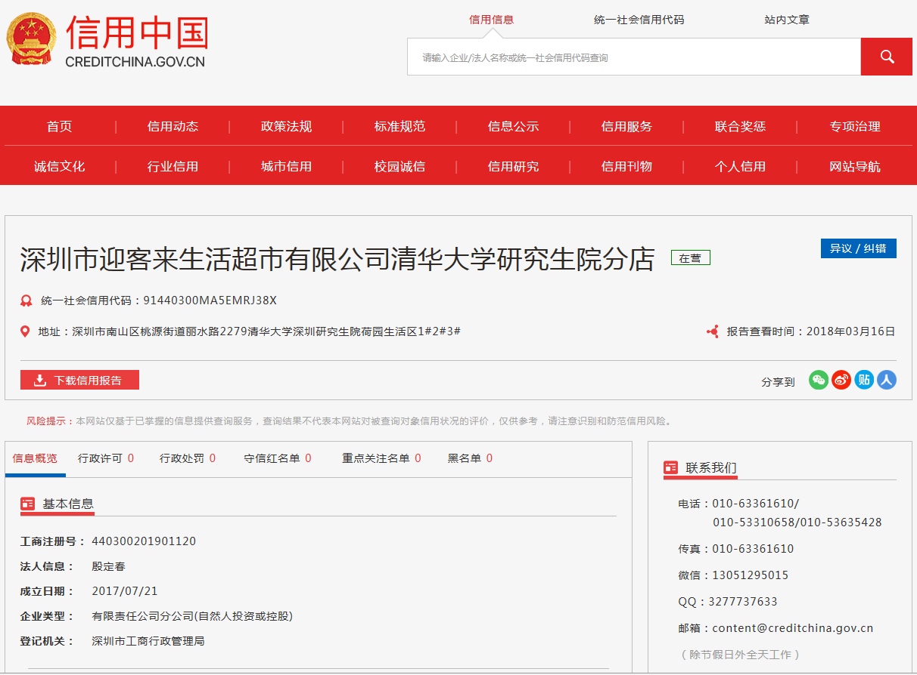

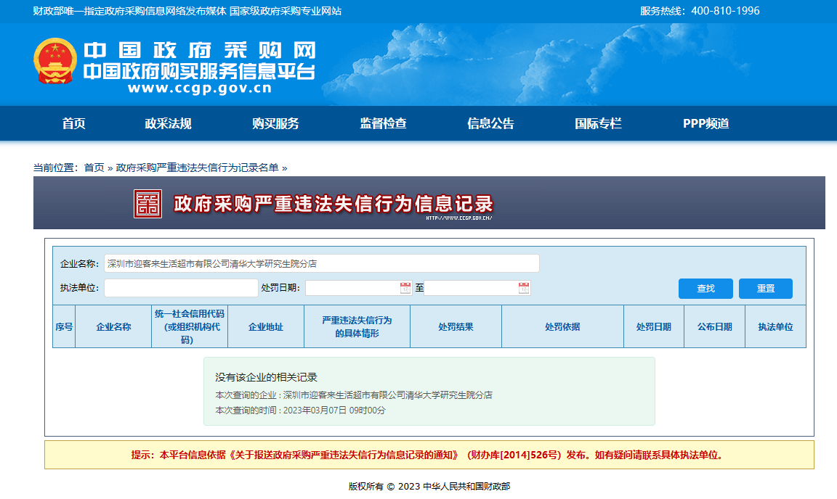

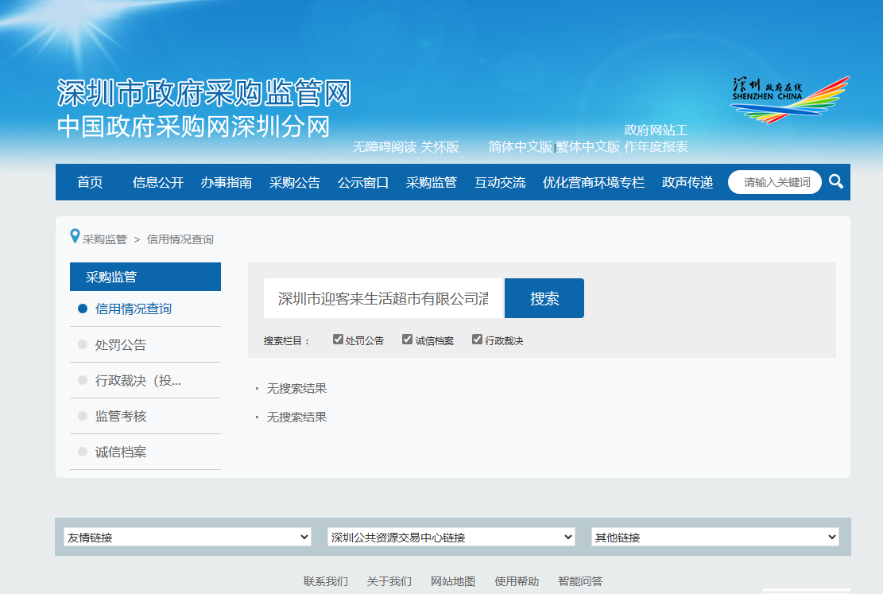

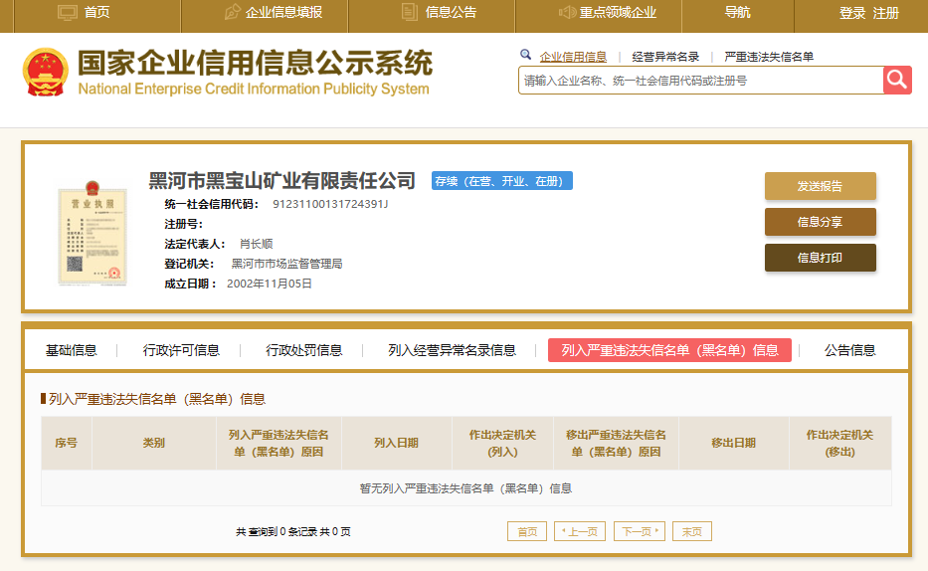

**查询截图时间： 年 月 日 时 分（北京时间）**

**十六、 政府采购违法行为风险知悉确认书（模板）**

政府采购违法行为风险知悉确认书

本公司在参加竞谈前已充分知悉以下情形为参与政府采购活动时的重大风险事项，并承诺已对下述风险提示事项重点排查，做到严谨、诚信、依法依规参与政府采购活动。

**一、本公司已充分知悉“隐瞒真实情况，提供虚假资料”的法定情形，相关情形包括但不限于**：

（一）通过转让或者租借等方式从其他单位获取资格或者资质证书参加竞谈的。

（二）由其他单位或者其他单位负责人在竞谈供应商编制的谈判响应文件上加盖印章或者签字的。

（三）项目负责人或者主要技术人员不是本单位人员的。

（四）其他隐瞒真实情况、提供虚假资料的行为。

**二、本公司已充分知悉“与其他采购参加人串通参与竞谈”的法定情形，相关情形包括但不限于：**

（一）响应供应商之间相互约定给予未成交的供应商利益补偿。

（二）不同参与竞谈供应商的法定代表人、主要经营负责人、项目竞谈授权代表人、项目负责人、主要技术人员为同一人、属同一单位或者在同一单位缴纳社会保险。

（三）不同参与竞谈供应商的竞谈响应文件由同一单位或者同一人编制，或者由同一人分阶段参与编制的。

（四）不同参与竞谈供应商的竞谈响应文件或部分竞谈响应文件相互混装。

（五）不同供应商的竞谈响应文件内容存在非正常一致。

（六）由同一单位工作人员为两家以上（含两家）供应商进行同一项竞谈响应活动的。

（七）不同竞谈响应供应商的竞谈响应报价呈规律性差异。

（八）主管部门依照法律、法规认定的其他情形。

**三、本公司已充分知悉下列情形所对应的法律风险，并在竞谈响应前已对相关风险事项进行排查。**

（一）对于从其他主体获取的谈判文件，供应商应审慎核查，确保竞谈响应资料的真实性。**如主管部门查实竞谈响应文件中存在虚假资料的，无论相关资料是否由第三方或本公司员工提供，均不影响主管部门对供应商存在“隐瞒真实情况，提供虚假资料”违法行为的认定。**

（二）对于涉及国家机关出具的公文、证件、证明材料等文件，一旦涉嫌虚假，经查实，主管部门将依法从严处理，并移送有关部门追究法律责任；涉嫌犯罪的，主管部门将一并移送司法机关追究法律责任。

（三）对于涉及安全生产、特种作业、抢险救灾、防疫等政府采购项目，供应商实施提供虚假资料、串通竞谈响应等违法行为的，主管部门将依法从严处理。

（四）供应商应严格规范项目授权代表、员工参与竞谈响应的行为，加强对竞谈响应文件的审核。项目授权代表、员工编制、上传竞谈响应文件等行为违反政府采购法律法规或谈判文件要求的，竞谈响应供应商应当依法承担相应法律责任。

（五）单位负责人为同一人或者存在直接控股、管理关系的不同供应商，不得参加同一合同项下的政府采购活动。相关情形如查实，依法作竞谈响应无效处理；涉嫌串通竞谈响应等违法行为的，主管部门将依法调查处理。

**四、本公司已充分知悉政府采购违法、违规行为的法律后果。**经查实，若竞谈响应供应商存在政府采购违法、违规行为，主管部门将依据《深圳经济特区政府采购条例》第五十七条的规定，处以一至三年内禁止参与本市政府采购，并由主管部门记入供应商诚信档案，处采购金额千分之十以上千分之二十以下罚款；情节严重的，取消参与本市政府采购资格，处采购金额千分之二十以上千分之三十以下罚款，并由市场监管部门依法吊销营业执照。

以下文字请竞谈响应供应商抄写并确认：“本公司已仔细阅读《政府采购违法行为风险知悉确认书》，充分知悉违法行为的法律后果，并承诺将严谨、诚信、依法依规参与政府采购活动”。

负责人/授权代表签名：

知悉人（公章）：

日期：

**上述《政府采购违法行为风险知悉确认书》请各供应商负责人或授权代表签字并加盖单位公章后随竞争性谈判响应文件一并提交。**

**十七、公司认为有必要提供的其他材料（如：产品彩页、说明书等）**